BỘ GIÁO DỤC VÀ ĐÀO TẠO
TRƯỜNG CAO ĐẲNG
FPT POLYTECHNIC
SOFTWARE APPLICATION





Giảng viên hướng dẫn : HỒ THỊ HỒNG NGA
Sinh viên thực hiện : NGUYỄN VĂN TRƯỜNG
Lớp : IT17320
MSSV : PS24083

.Tháng .5.. Năm .2022..

BÀI BÁO CÁO MÔN
COM2034-SQL SEVER
LAB1 :
Cách cài đặt SQL SEVER .
Bước 1 : Click vào link và tiến hành tải xuống

Link : https://www.microsoft.com/en-us/sql-server/sql-server-downloads

Click chuột vào Download now, Tải xuống và cài đặt.

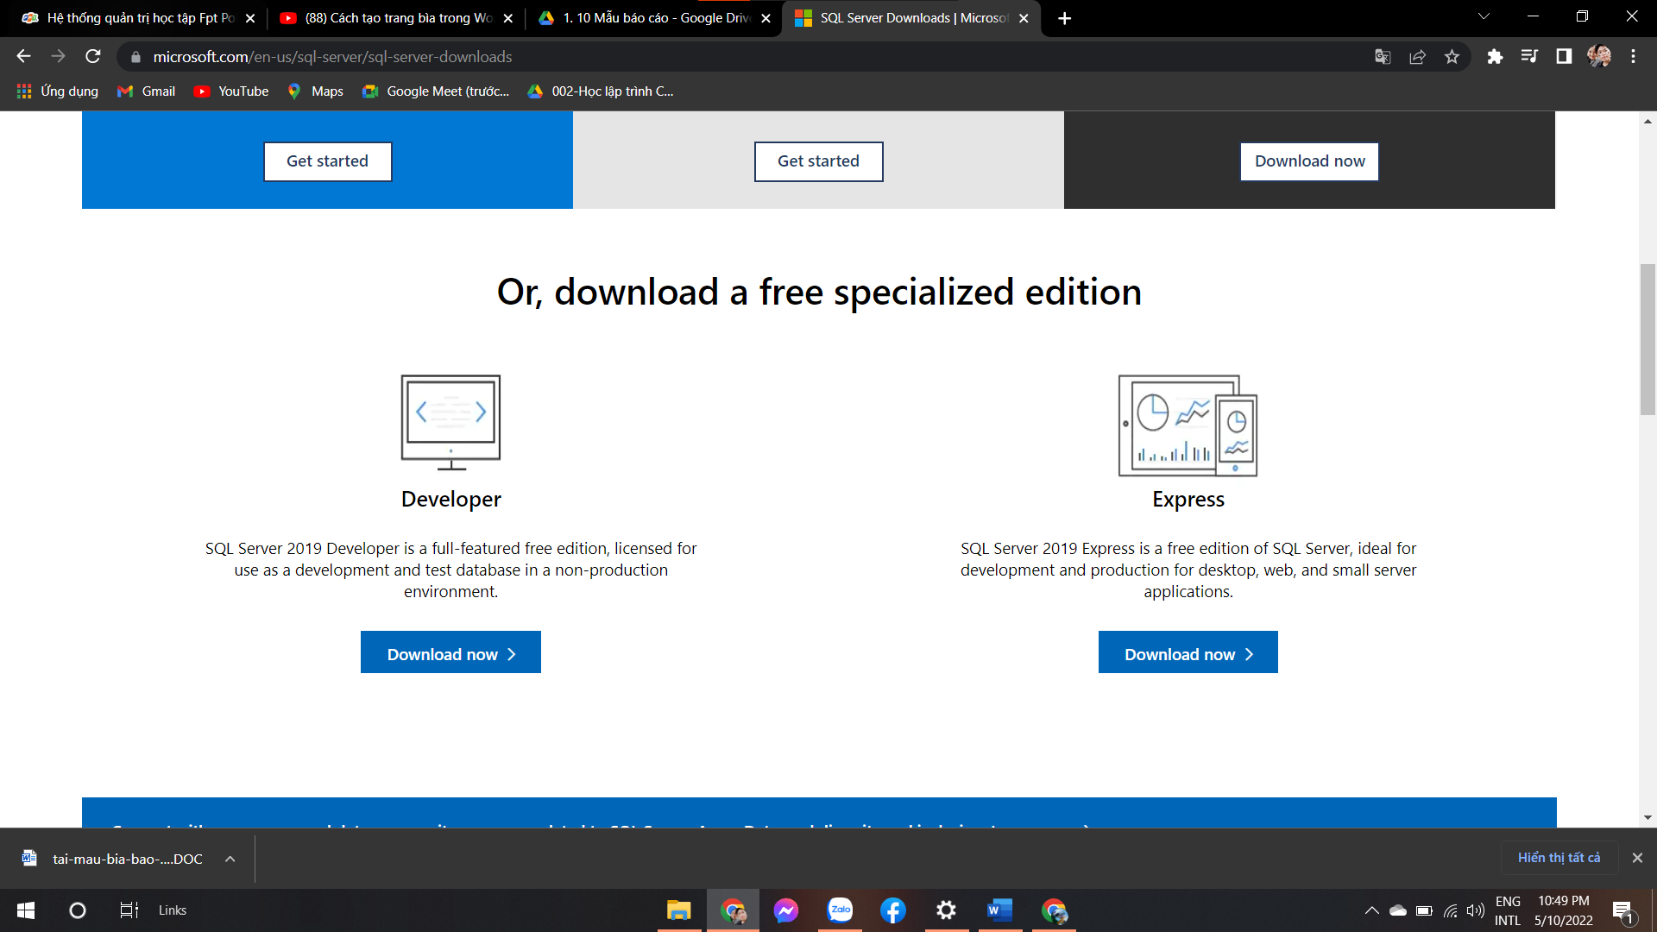
Tải ở đây

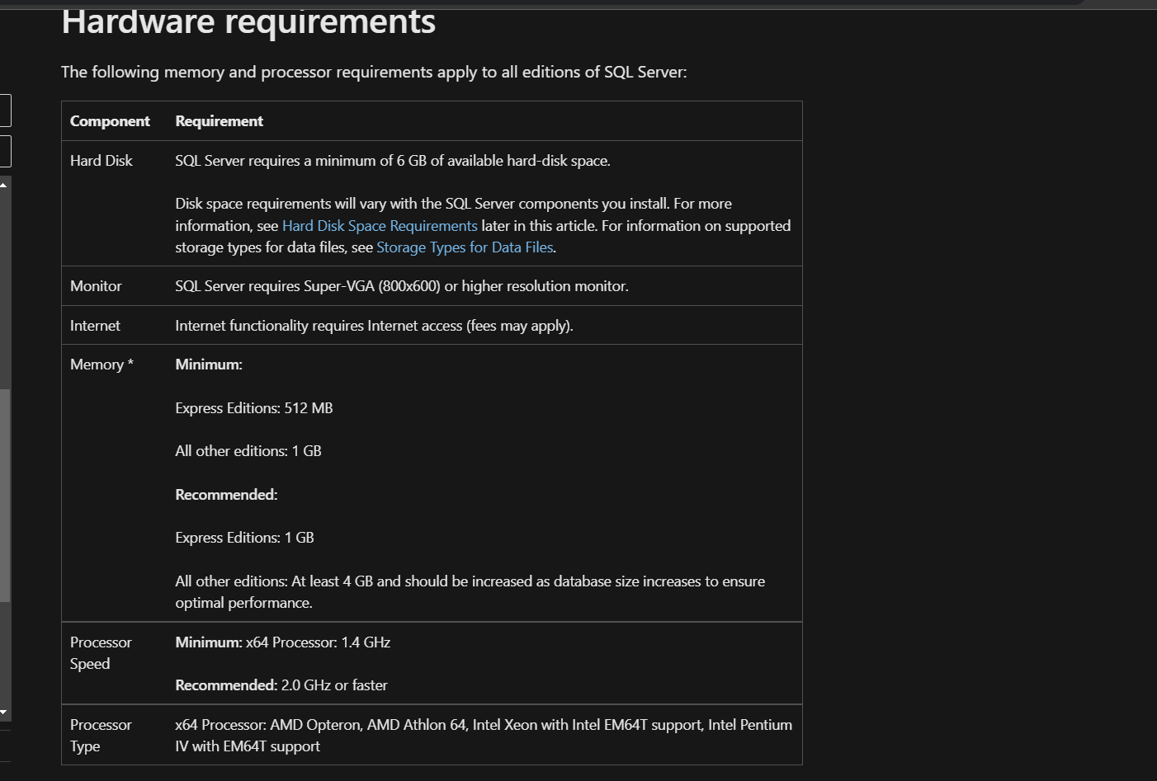

ĐÂY LA CẤU HÌNH TỐI THIỂU CÓ THỂ ĐỂ TẢI XUỐNG

Bước 2 : Tiến hành cài đặt như bình thường và khởi động lên có giao diện như vậy

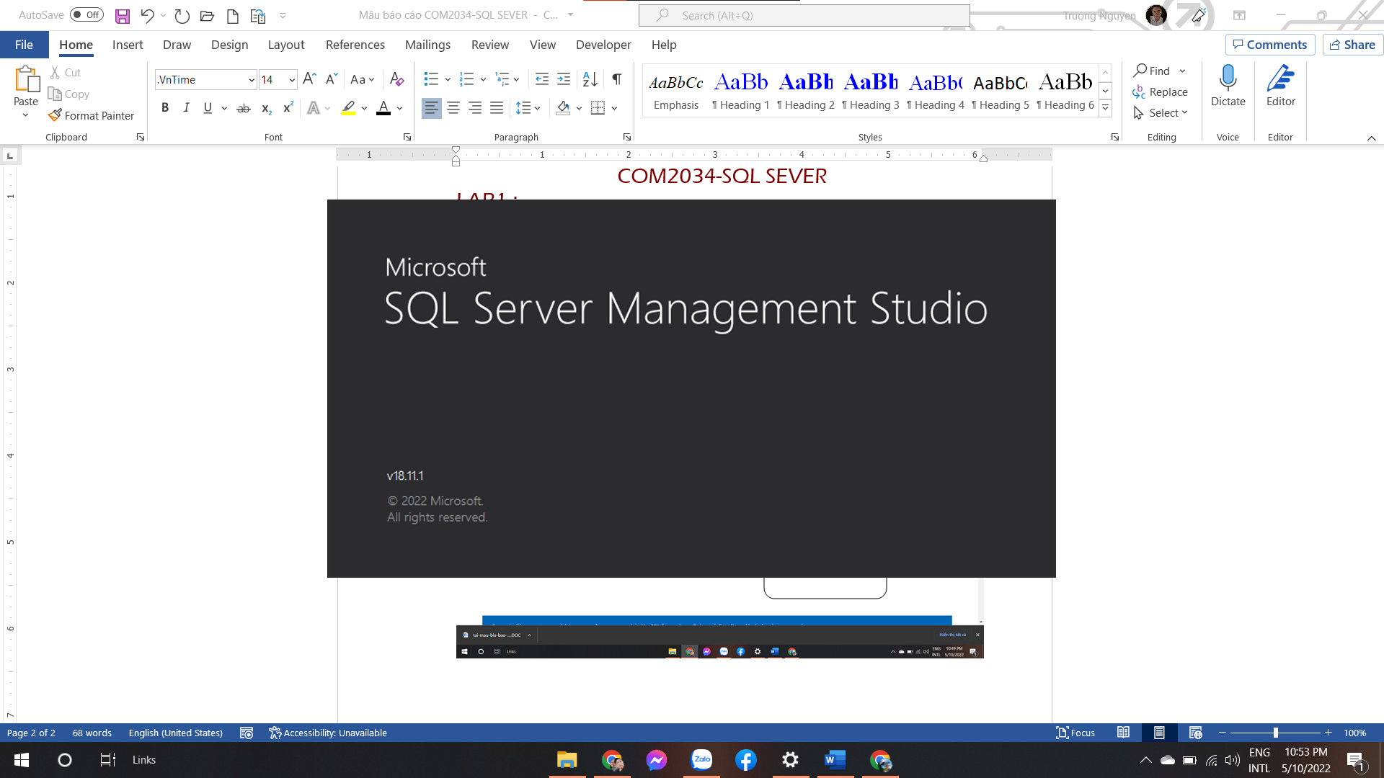
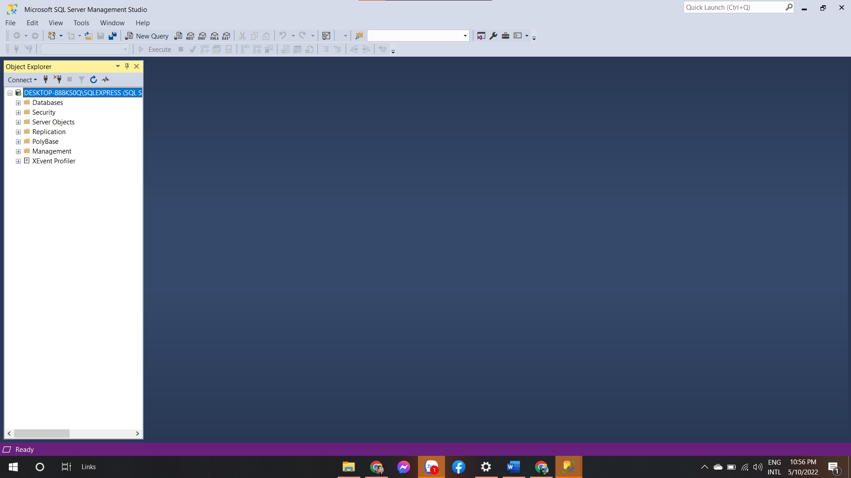

Bước 3 : Chọn và sử dụng tài khoản

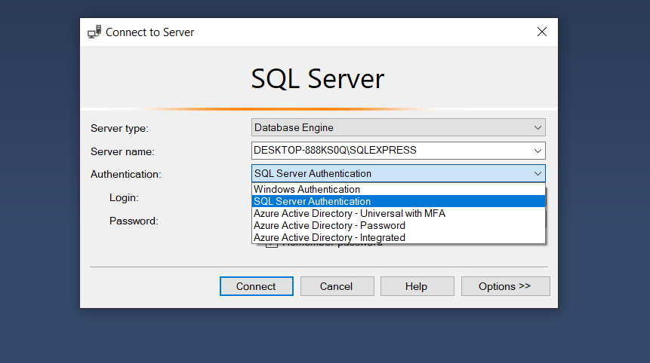

Click chọn SQL Sever Authentication , để tiến hành đăng nhập bằng account của bạn .

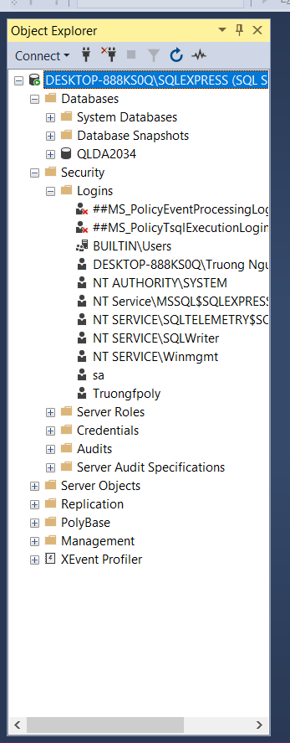
Menu chưa cac option để thao tác
Bước 4 : Tạo cơ sở dữ liệu

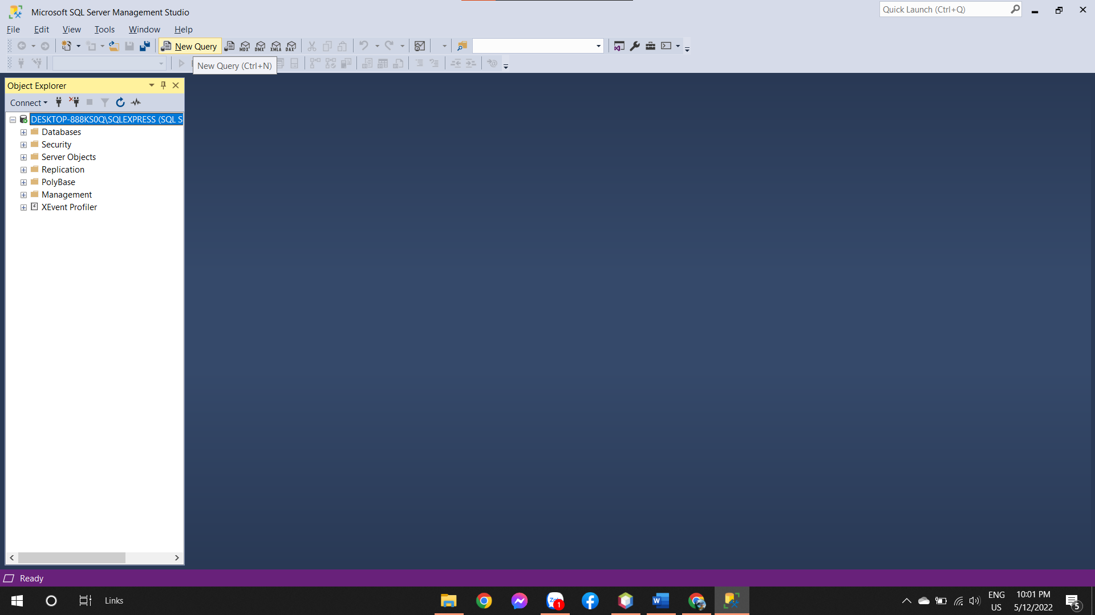
Chọn New Query để tiến hành viết các câu lệnh

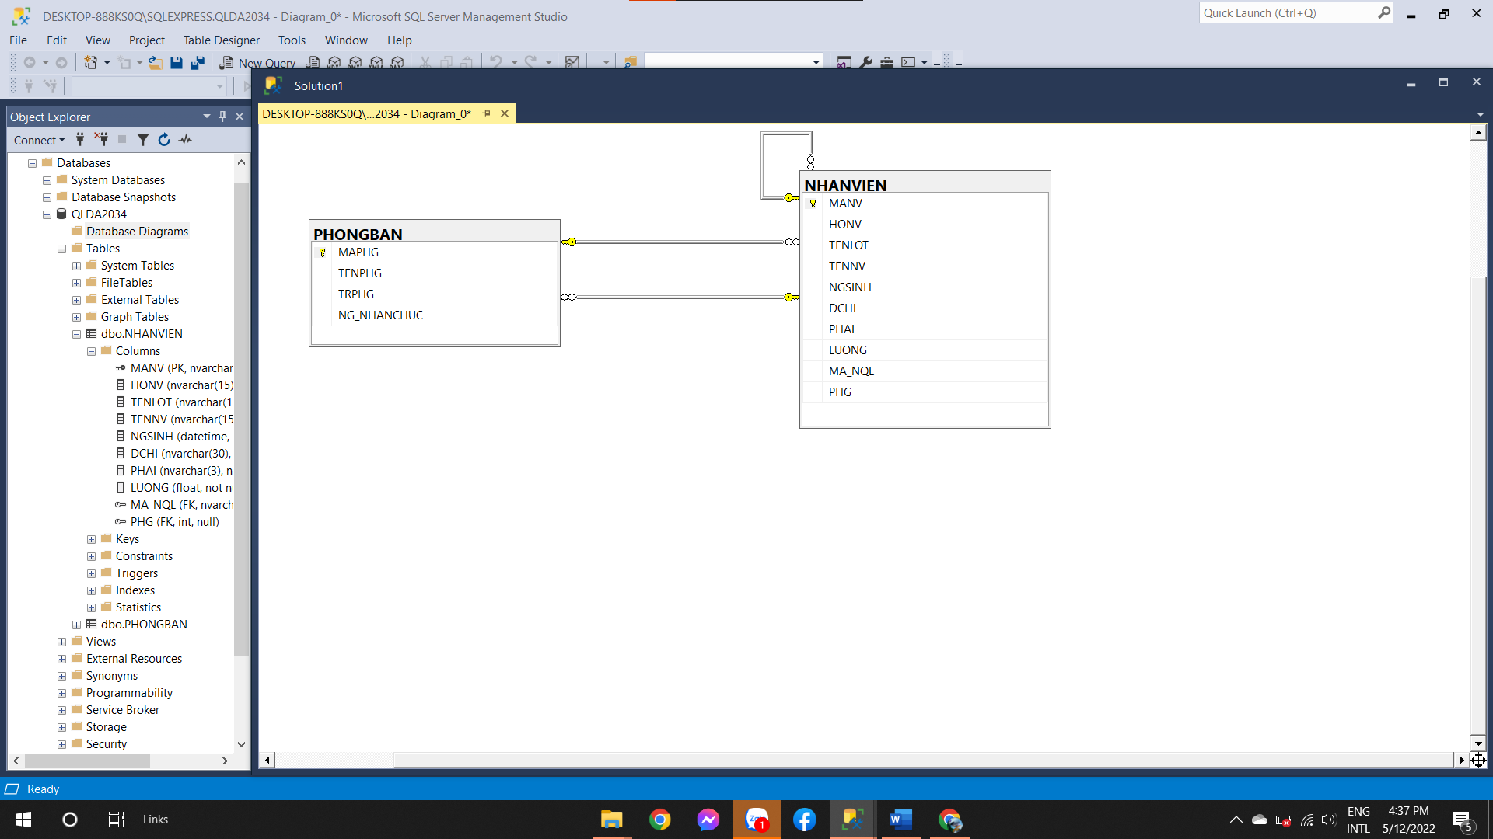
Tạo biểu đồ hiển thị

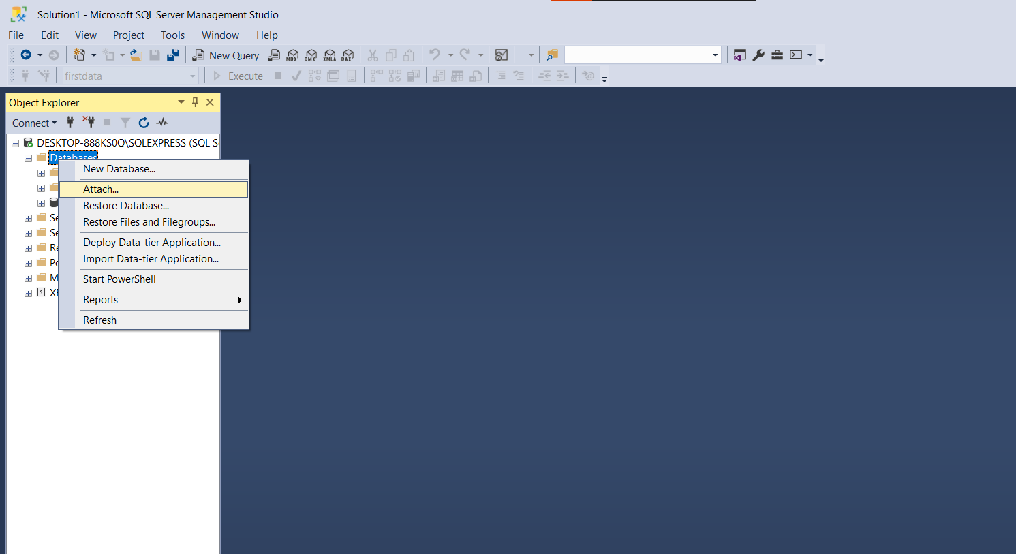
Thêm cơ sở dữ liệu từ bên ngoai vao

Tiến hành viết lệnh truy vấn
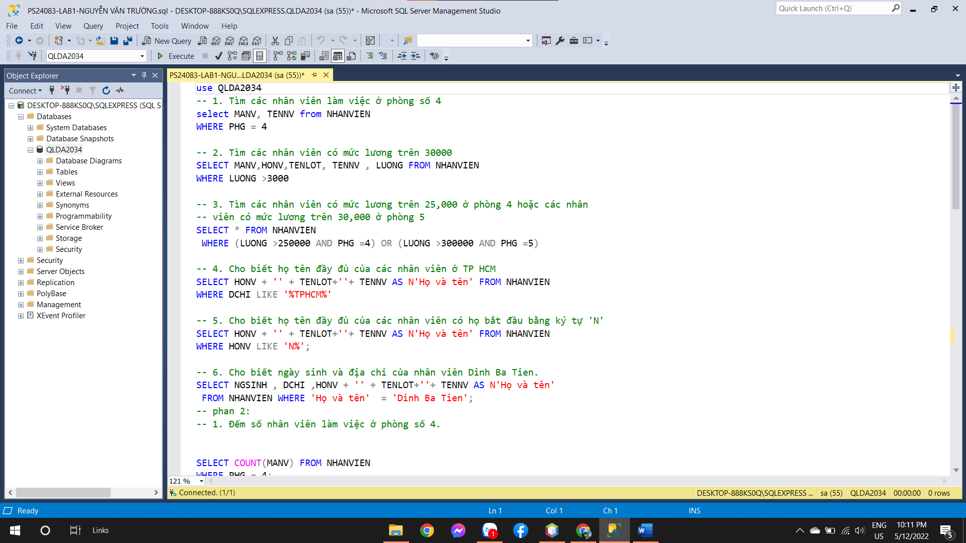

KẾT THÚC BÀI!

